目 录
安全及注意事项
手机外观图
一、 概述
1．功能规格
2．屏幕布局介绍
3．使用前的准备工作
4．开关机
二、电话功能
三、输入法
四、如何上网
五、收发彩信
六、同步
七、操作指南
1．通话
1．1 通话主界面
1．2 拨号服务
1．3 单键拨号
1．4 电话簿
1．5 通话记录
1．6 STK应用
1．7 地区码
2．消息
2．1 消息主界面
2．2 短消息
2．3 电子邮件
2．4浏览器
2．5移动QQ
2．6 彩信
2．7动感无限
3．时间
3．1 时间主界面
3．2 世界时钟
3．3 万年历
3．4 待办事项
3．5 行程
3．6 闹钟
3．7 秒表
4．游戏
4．1 游戏主界面
4．2 黑白棋
4．3 推箱子
4．4 弹球
4．5 五子连珠
4．6 搭积木
4．7 拼图
5．工具
5．1 工具主界面
5．2 记事簿
5．3 速记
5．4 图像浏览
5．5 随手画
5．6 音乐盒
5．7 计算器
5．8 摄 像
5．9 常用短语
5．10单位换算
5．11 连接PC
6．设置
6．1 设置主界面
6．2 消息设定
6．3 电话设定
6．4 时间设定
6．5 网络设定
6．6 提醒设定
6．7 本机设定
注意：本公司保留在不作预先通知的情况下对产品进行改进的权利，对公司产品的性能说明保留最终解释权。

安全及注意事项
  - 使手机远离儿童；
  - 在化工厂、加油站以及其它爆炸物附近时，请您关机；
  - 在驾车时，请使用免提通话装置（需另购）以保安全；除非在紧急情况下，否则请您停车在路旁进行通信；
  - 严格禁止在飞机上使用手机，请您在登机前关机；
  - 在心脏起搏器、助听器以及其它一些医疗电子设备附近使用手机时应特别注意，手机可能会干扰这些设备；
  - 非原厂附件和配件，不具有保修资格；
  - 严禁用尖锐硬物点击触摸屏；不要过于用力点触摸屏，避免造成损伤。
  - 用户不能自行拆卸手机，若手机发生故障，请与供应商联系；
  - 严禁手机在没有装上电池时接上充电器充电；
  - 为避免消磁，请保持手机远离磁性物质，如磁盘片、信用卡等；
  - 确保手机不与任何液体接触，一旦发生此种情况，请拆下电池并与供应商联系；
  - 避免在过高或过低的温度环境下使用手机，避免手机暴露在强烈日光下或湿度较高的环境中；
  - 不能用液体或含有强洗涤剂的湿布来清洁手机。
〈警告〉：原厂对于不遵守上述建议或不正当使用手机者，将不承担任何责任。
〈注意〉：请将废旧不用的锂电池送至指定的地点或返回我公司，不要扔进垃圾桶中。


TCL e757外观图
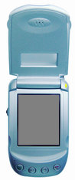
触摸屏
听筒
透明显示窗口
信号指示灯
拨号键
开机/关机键
确认键
键
主菜单键
充电器插槽/数据线插槽/外置相机插槽

天 线
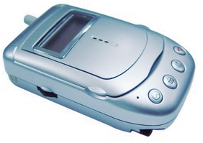
滚轮
手写笔
耳机插孔

滚轮，有向上滚动，向下滚动和按下选中功能。
在翻盖打开主界面的状态下，拨动滚轮，可进行功能界面切换，按下选中某个界面，再拨动滚轮，可横向依次选择各个功能图标，再次按下，即选中某功能进入。
在翻盖打开应用程序界面的状态下，如果出现滚动条，可起到滚动屏幕中内容的作用。
在翻盖关闭的状态下，按下或拨动滚轮，都可使透明显示窗口背光亮，且显示时间，再按下此键，即显示日期。如果您有未接电话，未读信息，按下或拨动滚轮，窗口显示您有未接电话，您有新信息。
确认键。
在翻盖打开拨号服务界面中，若已输入电话号码，按下此键起拨号作用；若直接按下此键，则进入通话记录中最近拨出电话列表界面；
在翻盖打开的状态下，按下此键，进入拨出电话的列表界面，再次按下此键则可呼出上次的电----话号码，也可选择列表中的号码点击后呼出。
在翻盖关闭的状态下，按下此键，可使透明显示窗口背光亮，并显示时间，再按下此键，即显示日期。如果您有未接电话，未读信息，按下此键，窗口显示您有未接电话，或您有新信息。
在翻盖关闭的状态下，如果有来电，在耳机插入的情况下，我们可以不打开翻盖，而是直接按此键就可以接听来电。
主界面键，起直接回到主界面作用。
在翻盖打开进入应用程序界面的状态下，按下此键，直接回到主界面。
在翻盖打开主界面的状态下，按下此键，界面只显示桌面背景图案，再次按下此键，恢复主界面状态。
在翻盖关闭的状态下，如果有来电，按下此键，可使话机铃声静音。
拨号键，起回到拨号界面作用。
在翻盖打开的状态下，按下此键，直接转到拨号服务界面。
开机/关机键。按住此键超过2秒，可以进行开关机操作。
在翻盖打开进入应用程序界面的状态下，按下此键，让用户回到当前操作界面的上一级界面。
在翻盖打开拨号服务界面中，可中断拨号服务，取消拨打操作。
在翻盖关闭的状态下，如果有来电，按下此键，可使通话结束。如果透明显示窗口背光亮，按下此键，可关闭背光。

一、概述

1．功能规格
硬件
整机：尺寸：54×89×26 毫米，重量 ：带标准电池重约为124克
显示：彩屏显示，176﹡220点阵触摸屏，65536色
电池：Li-Ion电池，电池电量：1200mAh，重量：约32克，待机时间：60～120小时，
通话时间：180～300分钟。
双频：GSM 900 和DCS1800双频手机，支持高速GPRS CLASS 10上网
操作: 翻盖式CCITT手写笔，触摸屏手写输入
内存：文件系统FLASH 16MB
接口: 耳机接口，SIM卡接口，资料同步USB连接端口
配件: 标准配件耳机

软件
SIM卡智能应用，无SIM卡也可拨打紧急电话112等。未插入SIM卡时，开机后可当作普通PDA(Personal Digital Assistant)来使用。
单键拨号：设置9个单键拨号号码。
电话簿：话机最大容量800个（不含SIM卡），可与短消息，电子邮件，彩信结合使用，支持姓氏、容量查询，支持按姓名查找功能。电话簿每条都可以记录多达13项记录，其中电话号码5个，电子邮件1个，而其他如公司、地址、职务、住址、生日以及备注等联系人信息都提供有相关的项目。常规联系人有10个分组。
通话记录：呼入50条记录、未接50条记录、拨出50条记录。每条通话记录可显示通话日期，来电时间和通话时间。
STK应用：资费低，能够快速接收天气预报，交通信息，新闻，证券，查询英文单词词义等信息（此项服务须SIM卡支持）。
地区码：查询国内各大城市邮政编码和区号，查询国外区号。
短消息：草稿箱100条、收件箱100条、发件箱100条记录。方便浏览已收到短消息内容，保存SIM卡中短消息内容到草稿箱。
电子邮件：收件箱100封、发件箱20封、草稿箱20封，接收支持POP3和SMTP服务器的邮件。支持同时上传或者下载的附件3封，上传每封不大于100K，下载容量最多可达128K；下载速率最大可达每秒4K；新增邮件中收件人邮件地址可从电话簿中选择，并且可抄送给多个人。附件中包括音乐和图片。
浏览器：GPRS速度等级为Class 10（4+2信道），除了浏览普通的WAP网页外，还可以浏览WEB网页，保存网页，下载图片到话机。
移动QQ：与在线QQ进行聊天。随时随地进行发送和接收QQ消息，查询QQ信息。用户可以轻松地将手机与QQ绑定在一起。内置QQ是基于短消息而非基于GPRS.
彩信：通知箱10条、草稿箱10条、收件箱10条、发件箱10条、公共箱10条。发送图片、音乐和文字，支持小于50KB的彩信收发，在书写彩信时支持分页设置，共有8页。
动感无限：通过它获取便捷的天气、股票、彩票、新闻、体育、笑话、互动游戏、情感生活等资讯，享受随时随地的移动信息生活。
世界时钟：体现不同国家时区差别，时刻了解各地作息时间。
万年历：阴阳历对照，查询日期，有节日和节气提示。年限范围是1900至2100年。
待办事项：存储94条记录。待办事项存在优先级别，分别有0至5级。
行程：日历，周历，月历显示，有闹铃提示，提醒声音可选择个性化铃声。能够快速查询到任意月周日的行程安排。
闹钟，可设置8个闹钟，不需多次重复设置，有输入提示信息功能。闹钟提醒声音有个性化铃声。
游戏：具有声音效果。
记事簿：存储100条记录。分类别储存记事。
速记：存储32条记录。用手写笔在屏幕上随意书写内容后保存记录。
图像浏览：用于浏览拍照图片，用户下载图片和查看随手画图片。每幅图片均可设为开机图片，还可以选作桌面墙纸。
随手画：存储20条记录。画出个性图片，图片中可插入文字。
音乐盒：欣赏音乐，从PC机下载音乐到话机，且可选择作为手机来电铃声。
计算器：可以执行基本的运算，如加法，减法，乘法和除法。
摄像：外接摄像头，存储拍照图片到图像浏览中浏览，可把拍照的图片通过彩信或电子邮件发送给您的亲朋好友，或者设置为桌面和开机图片。
常用短语：200条常用记录，方便短消息和行程等内容输入。
单位换算：有多种类型提供换算。
连接PC：USB数据连接，快速传输数据。从电脑中下载音乐和图片资料到话机，把话机资料上载到PC机，备份电话簿到PC机，从PC机把已经备份的电话簿还原到手机中。
中英文手写输入，简体汉语拼音输入。

2．屏幕布局介绍
屏幕布局
状态栏
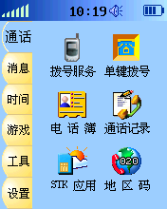
标签栏
用户操作区
状态条
信 息
时间显示
闹钟
手机信号强度
QQ消息
电量显示
响铃模式

表示手机功能没有打开，无法使用打电话等通信功能。表示话机处于GPRS网络区域状态下。表示话机处于正在连接因特网状态。
表示有未接来电。表示有电话呼入时话机仅振动。
表示有电话呼入时话机仅响铃。 表示有电话呼入时既振动又响铃。
表示有电话呼入时静音。
当手机在充电时，电池图标（或）依次出现。
说明
用户点击信号图标时，界面显示当前网络名，可直接启动数据拨号和挂断当前连接功能，并显示当前接入点名称。
用户点击消息图标时，进入短消息收件箱界面，可直接进行消息处理。点击彩信图标时，进入彩信通知箱界面。
用户点击移动QQ图标时，进入收到移动QQ信息界面，可直接进行移动QQ处理。
用户点击时间显示例如10：00，可进入浏览详细时间信息界面，再点击时间显示区域屏幕，进入时间设定界面，直接修改日期和时间。
用户点击未接来电图标可以进入未接来电查看界面。点击响铃模式图标例如，可进入响铃模式选择界面。
用户点击闹钟图标时，进入当日闹钟信息和行程提醒信息界面，可浏览当日闹钟闹铃和行程提醒情况，点击其中一条信息，可查阅该闹钟或行程的提示信息。
用户点击电池图标，可进入电量显示界面，可方便快捷开关信号指示灯。

3．使用前的准备
SIM卡是什么？
当您登记移动电话号码时，您将取得一张由网络供应商提供的SIM卡（用户识别卡）。
有了这张SIM卡，您就可以使用移动电话的各项功能（不然只能当作普通的PDA使用），在SIM卡中存储了许多通信时所需的参数，并可存储个人资料，包括PIN码（个人识别码）、电话簿、短消息及其它额外的系统服务。请小心使用SIM卡，用力扭曲或施压都可能损坏。若此SIM卡遗失，请立即与您的网络运营商联络寻求协助。
注意：不要让儿童接触SIM卡。
安装您的SIM卡
在安装SIM卡之前请首先关机。SIM卡安装在手机的背面，安装步骤如下：
1.手机转至背面，然后向上推开电池锁扣，取下电池；
2．将SIM卡金属触点向下，并将SIM卡缺角对准槽中的缺角，从左向右插入槽中，如图1。
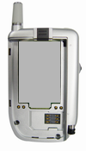图1
SIM卡插槽
金属触点
3．先将电池下端插入到手机的固定槽，再向下按压电池，直到电池上部的锁扣锁紧为止，如图2。
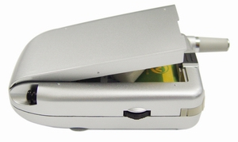图2
为您的电池充电
- 本机使用的是可重复充电式电池。为了使电池达到最佳性能，建议您在使用新电池时，对其完全充电，即至少充电14小时。在几次充放电之后，电池的效能才能完全发挥。
- 为确保电池维持在最佳状态，我们建议您每月让电池完全放电一次，方法是让手机使用至电力耗尽而自动关机。
- 充电过程中，电池轻微发热是正常现象，您的手机在电池温度上升时会自动保护，以控制温度变化。
- 当电池电力即将耗尽时，手机会提示“电量低”，并且关闭GSM电话功能，屏幕右上角显示并闪烁，表示电池电量不足。当电池完全耗尽时，手机会自动关机。
注意：电池实际可使用时间会因操作方式及网络基站设置不同而有所不同。

电池充电的程序
将充电器的连接线接头按正确的方向连接至手机底部的插槽，插头的一边有指示箭头方向图案，该图案向上则方向正确，再将充电器电源插头插入适当交流电源的插座。
- 开机状态充电
当翻盖关闭时，插上电源适配器充电，透明窗口显示“正在充电”，信号指示灯为红灯指示。拔下电源适配器，透明窗口显示“充电中止”，信号指示灯为绿灯指示。当充电完成后，透明窗口显示“充电完成”，信号指示灯为绿灯指示。
当翻盖打开时，插上电源适配器充电，屏幕显示“正在充电”，状态栏中电池图标（或）依次交替出现，信号指示灯为红灯指示。拔下电源适配器，界面显示“充电中止”，信号指示灯为绿灯指示。当充电完成后，屏幕右上角闪烁提示，界面显示“充电完成”，信号指示灯为绿灯指示，表示充电已满。
- 关机状态充电
当翻盖关闭时，插上电源适配器充电，透明窗口显示“正在充电”，信号指示灯为红灯指示。拔下电源适配器，透明窗口显示“充电中止”，信号指示灯为绿灯指示。当充电完成后，透明窗口显示“充电完成”，信号指示灯为绿灯指示，表示充电已满。
当翻盖打开时，界面显示“正在充电”，信号指示灯为红灯指示。拔下电源适配器，界面显示“充电中止”，信号指示灯为绿灯指示。当充电完成后，界面显示“充电完成”，信号指示灯为绿灯指示，表示充电已满。
……为保证使用安全，请勿自行变更电池的零配件，请勿打开电池的外壳。
……请使用原厂生产的充电器。使用自配的充电器可能导致您的手机损坏。

4．开关机
开 机
打开翻盖，按下开关机键超过2秒开机，首先屏幕出现电话模式对话框，如图1。如果选择“开启手机”，在这种情况下，话机能够完成打电话、发消息、收发电子邮件等功能，点击“确定”，屏幕出现开机动画后进入主界面；如果选择“不开启手机”，在这种情况下，话机不能完成打电话、发消息、收发电子邮件等需要网络支持的功能，点击“确定”，屏幕出现开机动画后进入主界面，信号图标不显示。
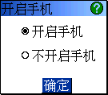
如果您在电话设定中选择“开启PIN码保护”，PIN码通常随SIM卡提供。如果连续三次输入错误的PIN码，则PIN码会被锁定。当PIN码被锁定时，您需要先解锁PIN码才能够再次使用SIM卡，这时需要用PUK码打开被锁住的SIM卡，界面提示您输入PUK码，输入正确的PUK码，方才可进入话机界面。（请参见第91页“设置PIN码保护”）
如果您在本机设定中选择“密码保护开”，开机后界面提示您输入开机密码，密码正确后才可进入话机界面；如果连续三次输入错误的密码，则手机会自动关机。
当手机在无SIM卡插入时，照样可以启动PDA功能，开机后显示如图2。如果选择“电话功能开”，此时用户可以拨打紧急电话112等；如果选择“电话功能关”，不能拨打任何电话，只启动PDA功能，信号图标由变为。
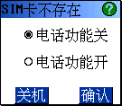
关机
如果您想关机，打开翻盖，在话机待机状态下，按住超过2秒即可。关机前将播放关机音乐和动画。

二、电话功能
1．拨打电话
在通话主界面中点击“拨号服务”，进入拨号服务界面，点选数字键输入待拨号码，点击【拨出】或者按键拨出。点击【清除】可取消全部输入操作。点击【删除】或按可删除最近输入数字。
2．接听电话
如果有来电，点击【接听】或者按下即可接听电话，点击【置忙】，对方认为暂时无法接通电话，点击【拒绝】或者按下键即可结束通话。
3．使用单键拨号拨打电话
将一个电话号码指定给单键拨号键的方法，请参见第15页的单键拨号功能。
要拨打该电话号码:在拨号界面下，点击相应的单键拨号键超过1.5秒，即可开始拨号，但您必须提前在单键拨号列表中存入这个号码。
4．从电话簿中拨打电话
在通话主界面中点击“电话簿”，进入电话簿界面，选择一个联系人，点击所需的电话号码，直接拨打该号码。

三、输入法
本机提供多种文字输入方法，一般在需要输入文字的地方，点击该区域即可进入文字输入界面，可以选择不同的输入方法进行文字输入。
手写输入键盘
例如进入短消息的发件箱界面，点击新增后进入短消息内容输入界面。点击【手】，进入手写输入界面。您可先点击按钮，进入手写输入设置界面，如图1。在界面中可选择笔型，抬笔时间，手写方式和识别范围。笔型选择有毛笔，钢笔，铅笔和彩毛笔。抬笔时间有快，稍快，中，稍慢，慢。手写方式中有框内和全屏。
如果选择框内，如图2，可连续输入三个文字，方便用户一次性多输入。在手写输入文字之前先确定要输入的文字类型，点按屏幕中部左侧的中、英、数来确定将要输入的文字类型。用手写笔在手写区方格内写字，写完后，停顿片刻，话机会自动出现识别出的候选字，再点击每一方格区域内或者点按，识别的字将自动放到输入区中；如果自动识别出的字不是您所希望的，可点击【改】，点按候选字区其它的字替换，如果识别区内也没有您所输入的文字，则点击【删】，重新开始输入文字。
如果选择全屏，如图3，界面上一次只可输入一个汉字，方便用户浏览所有输入的内容。在内容输入界面可以点击【短语】，插入常用短语来使用。
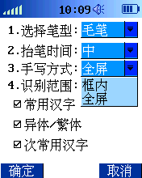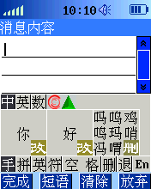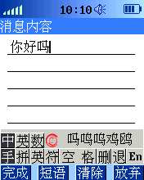
输入区
候
选
字
区

拼音输入键盘
点击【拼】，进入拼音输入界面。按照所需字的拼音顺序，用手写笔点击虚拟键盘中的字母键，被输入的字母出现在拼音显示区，拼音对应的汉字则出现在候选字区，如图4，用上翻和下翻键可以显示更多的候选字，找到您所需字后，点击该字，该字将被输入到输入栏中闪动的光标处。如果您拼音内字母输错，可以用手写笔点击【退】，就会依次删除输入的错误字母。

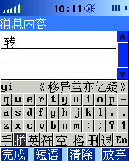
下翻
上翻
拼音显示区
候选字区
回车
空格
删除光标后内容
删除光标前内容

英文输入键盘
点击【英】，进入英文输入界面，如图5，可以输入英文或数字。点击【换】，进入英文大写输入界面，如图6。
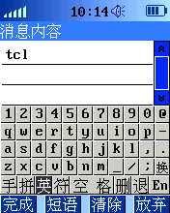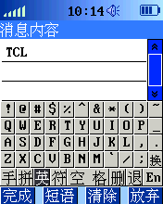
符号输入键盘
点击【符】，进入符号键盘界面，如图7，按【下】进入另一符号键盘，如图8。
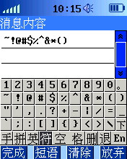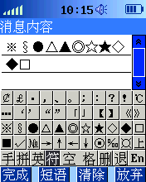
数字键盘
数字键盘，如图9。点击【清除】，可清除所有输入数字。点击【回退】，可删除最后一次输入数字。
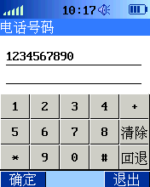

四、如何上网
当使用浏览器，电子邮件和彩信功能前，若通过点击信号进入界面中直接进行数据拨号，话机会以缺省连接设定的方式拨号连接因特网。有关更多信息，请参见第47页的“连接设定”。
- 浏览器
点击“消息”中“浏览器”，进入浏览器界面。点击设置图标，进行浏览器设置，选择接入点为移动INTERNET，这是通过GPRS拨号上网的接入点。设置默认主页的网址，例如http://www.tclmobile.com.cn，再选择下载网页中的链接图片和非链接图片。设置完成后，点击拨号图标，可立即执行登录网络操作。若拨号成功，说明因特网连接成功。点击“地址栏”，直接输入您想浏览的网页，例如http://www.tcl.com，也可点击网址链表，选择预先添加网址http://www.tcl.com，或者点击的上网历史记录如http://www.tcl.com，就可以浏览网络信息和使用访问功能了。点击停止图标，可停止下载网页或图片等更多内容，当前接收的网页内容立即进行重新排版，再次点击可立即断开拨号连接。
- 电子邮件
点击“消息”中“电子邮件”，进入电子邮件界面。选择接入点为移动INTERNET，这是通过GPRS拨号上网的方式。点击【确认】，即可立即拨号上网。在拨号前需设置邮件参数，选择“设置”，例如设置邮件1，假设您是163邮箱用户，可把POP3设置为POP3.163.com，SMTP设置为SMTP.163.com，帐户为你的电子邮件地址，例如aaa@163.com，密码为您申请邮箱时自己确定的号码，下载最大容量为您下载邮件的最大容量限制，选择下载容量128K，再选择保存副本，设置邮件1为默认邮件，接收最近*天（即所有天）的邮件。点击【确认】，设置完成，您可开始进行正常收发邮件了。点击“收件箱”中【新建】，可进入新增一封新邮件界面，输入收件人邮箱地址等内容，例如ddd@tcl.com，点击【发送】，GPRS拨号上网，成功后发送该封新增新邮件。若提示您发送成功，该邮件成功发送。点击“收件箱”中【接收】，弹出接收邮件列表框，选择需接收的邮件例如邮件1，再选择下载邮件列表，拨号成功后开始接收新邮件列表，收件箱显示已接收的邮件列表，列表中显示您的新邮件内容信息，状态为新。点击其中一封状态为新的邮件列表，这时邮件数据才真正从服务器中提取到话机，若接收成功后直接储存到收件箱中，状态为已接收，这时您可以浏览邮件的详细内容了。

五、收发彩信
1．发送彩信
在“消息”界面中点击“彩信”，进入彩信界面。点击“通知箱”中【设置】，进入彩信设置界面。选择接入点名称为移动梦网，这是通过GPRS拨号上网的方式，网关为10.0.0.172，主页为http://mmsc.monternet.com/，设置有效期为最大，彩信提取为推迟，选择发送报告和接收报告，以及不接收匿名信息和广告信息，点击【确定】，设置完成。点击【写彩信】，再点击【插入】可分别插入声音，文字，图片和增加页面，输入完毕后需发送彩信内容时，点击【选项】中的发送，发送前需输入该彩信的主题，再输入收件人号码、抄送和密送号码，也可从电话簿中选择号码，点击确定后弹出提示对话框，询问是否现在拨号发送，点击确定，立即进行GPRS拨号。如果拨号成功，将会提示正在发送彩信，如发送成功则会提示您“发送彩信成功”。
  - 接收彩信
彩信设置完成后，若您有彩信消息，状态栏会出现图标通知您，如果您在设置彩信
提取中选择“立即”接收，说明网络直接发送彩信消息到收件箱获取，用户直接选择查看；如果您选择“推迟”接收，说明网络首先发送彩信通知消息到通知箱，由用户自行选择何时获取。点击通知箱中收到的一条通知消息，进入阅读该条通知消息的详细信息界面，再点击【获取】，接收该条彩信。如果接收成功，彩信储存在收件箱中；如果失败，则彩信通知消息仍保留在通知箱中，并未真正获取到话机。如果话机处于合盖状态，无论选择立即接收还是推迟接收，系统都会把收到的彩信作为通知消息放到通知箱中。

六、同步功能
如何下载音乐及图片到手机中？
首先在PC机端应正确安装同步软件驱动程序和同步软件。
- 让下载数据线一头插入PC机端USB插槽，一头正确连接手机。
- 在工具主界面，点击“连接PC”，进入连接PC功能界面。随后运行同步软件应用程序，手机自动连接，连接成功后，您可以按照正常操作进行下载数据。
- 以下载MIDI音乐为例，这里先选择您所要存放下载文件的目录，下载音乐应选择存放在目录“我的音乐”中，再从PC机端找到您所想要下载的音乐文件，用鼠标左键按下【下载】按钮。弹出提示对话框“下载完毕”，即下载成功。
- 把手机中资料上载到PC机中，只需选择需上载的数据资料，再选择您想要放置的PC机目录位置，点击【上载】，提示“上载完毕”，上载成功。选中任何一种类型数据，选择删除即立即删除。按下【刷新】可以刷新任何一个您所选择的PC机目录。
即实现了PC机与手机的同步传输功能。
下载图片应选择我的图片、图片库或者我的相册目录。我的图片和图片库目录存放的都是用户下载的图片，我的相册目录存放的图片是摄像后保存的图片。下载图片的类型只支持BMP，GIF和JPG。下载音乐应选择我的音乐或者音乐库目录。我的音乐和音乐库目录存放的是用户下载的音乐。下载音乐的类型只支持MID和MMF。
用户可备份电话簿到PC机，从PC机把已经备份的电话簿还原到手机中。

七、操作指南

1. 通话
以下三方电话、呼叫转移等功能需要电信服务商提供服务。

1.1 通话主界面
- “通话”标签中包括拨号服务、单键拨号、电话簿、通话记录、STK应用、地区码。

1.2 拨号服务
- 拨打电话
- 翻盖打开状态下，在通话主界面中点击“拨号服务”，进入拨号界面，如图1。点选数字键输入待拨号码，点击【拨出】或者按键拨出，如图2。电话拨通后，如图3所示。拨打电话只有在开机时选择“开启手机”后，拨号服务才可使用。  - 点击【电话簿】可查看想拨打的电话号码。选中电话簿中记录后再点击号码时可直接拨出。详情请参阅第33页电话簿的相关内容。  - 如果要拨打国内或国际长途，点击【地区码】后选择某一地区码，会自动将地区码添加至拨号窗口。详情请参阅第18页地区码的相关内容。  - 在拨号服务界面下，按下键，可直接进入最近拨出电话列表界面，点击一条拨出记录可直接进行拨打电话操作。 | 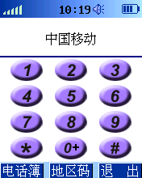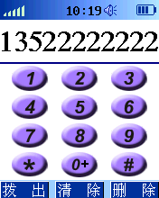  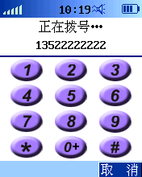
- 对方若已接听电话，如图4。点击【保持】，可进行再拨打另一通电话操作。点击【接通】，可继续和第一通电话通话，点击【电话簿】，从电话簿中选择需拨打的第三方电话号码。点击【挂断】，立即挂断正在通话的电话，如图5。  - 直接通过键盘输入再拨号的电话号码，如图6。点击【再拨号】，进行拨打另一通电话操作。如果对方未接听电话，如图7。点击【取消】，取消拨打另一通电话，点击【全清】，取消正在拨打和保持中的电话操作。  - 如果对方已接听电话，如图8，点击【挂断】，可挂断当前选中的电话线路，界面恢复到如图4状态。  - 当选中保持中电话线路，如图9，点击【加入】，如图10，即三方都可以进行通话。点击【保持】，可保持当前选中的电话线路，而与另一通电话进行通话。点击【全清】，即两路电话线路全部取消。  - 点击【挂断】，可挂断当前选中的电话线路，界面恢复到与再拨号的电话号码单独通话界面，如图11。再次点击【保持】，又可拨打另一通电话。  - 若您的SIM卡没有开通呼叫等待服务，当拨打第三方电话时，会弹出“电话拨号失败”的提示信息。而开始通话的一方仍然保持。  注：组成三方通话状态的前提是您的SIM卡必须开通此项通话服务功能和开启呼叫等待服务，详情请参阅第93页的呼叫等待服务的相关内容。 | 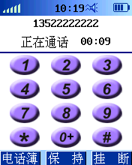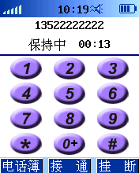  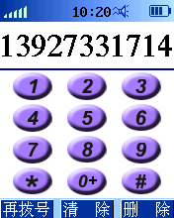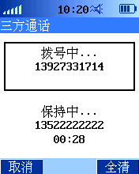  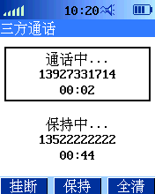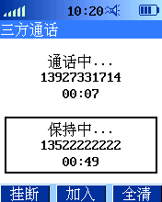  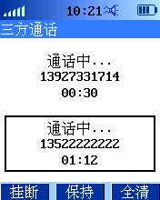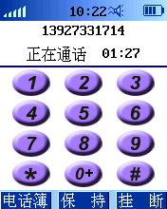
本机除了一般的拨号方法以外，还有以下多种拨号方法：从电话簿中拨出，从未接电话记录、拨出电话记录、已接电话记录中拨出，单键拨号，再有呼入转移等多种功能。
- 接听来电
- 在翻盖关闭的状态下，如果有来电，窗口显示来电号码（如果电话簿有该号码，则显示对应的名称），如图1。如果想接听来电，必须打开翻盖接听，点击【接听】或按，接听来电。如果在电话设定中设置了翻盖接听的话，即打开翻盖后即可直接接听。如果不想接听来电，按挂断。 | 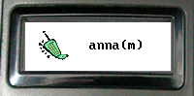
- 在翻盖打开的状态下，有电话呼入时，话机震铃或振动，如图2。通话界面显示电话号码（如果电话簿有该号码，则显示对应的人名）。  - 点击【接听】或按，接听来电，如图3。点击【置忙】，对方认为暂时无法接通电话，如果不想接听来电，点击【拒绝】或者按挂断。  - 通话中点击【保持】，如图4，保持该路电话，不可以与该路电话进行通话，如果再点击【接通】，又恢复刚才通话状态。  - 电话保持状态下可再拨打另一通电话，如图5，输入想拨打的电话号码后，再点击【再拨号】，进行拨打操作。拨打后操作界面请参见第13页拨打电话。 | 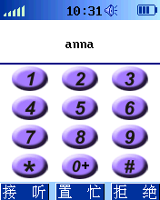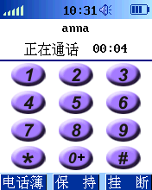  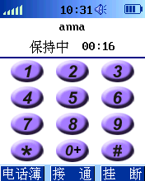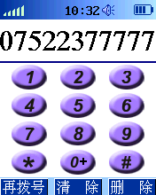
- 在插耳机合盖通话的情况下，如果有第三方打入，我们这时只能打开翻盖接听第三方来电，不然则只能保存来电号码。这时我们也不能按键挂断通话这一方，这样会挂断所有的来电。
- 不能将禁止通话功能设置为禁止呼入（须网络支持），也不能将呼入转移功能设置为所有语音呼叫转移，请参阅第45页的呼入限制和呼入转移的相关内容。

1.3 单键拨号
单键拨号允许您在话机中储存9个电话号码，这对于您拨打经常使用的电话号码是非常方便的。但数字“0”不用来储存单键拨号的电话号码。在拨号服务界面，按下相应的数字键超过1.5秒，即可开始拨号，但您必须提前在单键拨号列表中存入这个号码。
- 在通话主界面中点击“单键拨号”，进入单键拨号号码列表界面，如图1。“1至9”应该输入设置单键拨号的号码。点击【全删】，即清除所有的单键拨号号码设置。 | 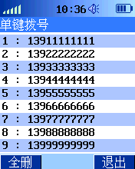
- 单击任意一条记录可重新设置该电话号码，如图2。用户可点击【电话】从电话簿中查找需要的号码。也可以用数字键盘直接输入电话号码。点击【区码】可查找需要的地区码输入。点击【保存】保存该设置。 | 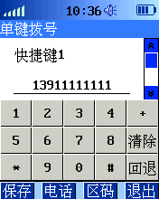

1.4 电话簿
如何添加一个新的联系人？  - 在通话主界面中点击“电话簿”，进入电话簿查询界面，如图1。点击【新增】，若选择该联系人存入“话机”，通过点击【上页】和【下页】完整填写姓名、手机、宅电等个人信息，如图2。点击【保存】，保存已添加的个人信息到话机，即成功的添加一个新的联系人，在姓名前有符号表示。点击【放弃】，即取消填入个人信息。如果选择存入“SIM卡”，只需填写姓名和电话信息，点击【保存】后联系人的姓名和号码将会存入SIM卡，在姓名前有符号表示，如图3。 | 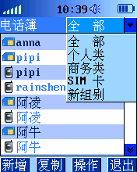  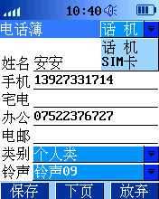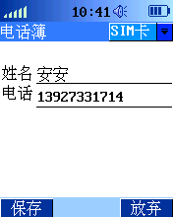
- 在图1界面，点击下拉列表框，可分别选择“全部”、“个人类”、“商务类”、“SIM 卡”和新组别各选项内容。“全部”即显示所有类别的电话号码。如果选择“新组别”，即添加一个新的联系人组别，在电话簿界面点击下拉列表框中会出现刚添加的新组别名称。  - 选择个人类、商务类或者新添加的组别查看，点击【复制】，可将话机中同一类信息同时复制到SIM卡，存储空间根据SIM卡容量而定。选择SIM卡类查看，点击【复制】，可把SIM卡中内容全部复制到选择的类别中。  - 点击【操作】，可进行“查找”，“姓氏”，“删组”和“容量”的操作。选择“查找”，可根据姓名查找该联系人的电话号码；选择“姓氏”，如图4，可查阅按照字母顺序排列的姓氏内容，点击一姓氏，立即返回电话簿查询界面，选中姓氏在界面中显示；选择“删组”，可删除整个组的全部内容。“全部”和“SIM卡”类是不能删除的，“个人类”和“商务类”中保存内容可以删除，但类别依然存在。选择“容量”，可查询话机和SIM卡储存的容量，如图5。 | 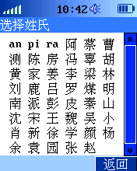  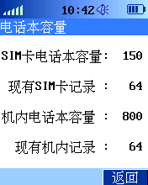
- 点击电话簿中任何一条已存信息，如图6。点击【修改】，重新编辑该联系人的相关内容，也可改变该电话存放的位置，是话机还是SIM卡。点击【删除】，删除该联系人，如果直接点击该电话号码，可直接进行拨打该电话操作。 | 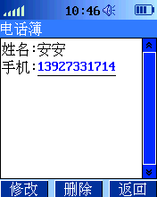

1.5 通话记录
- 在通话主界面中点击“通话记录”， 进入通话记录查询界面，如图1。点击下拉列表框，可分别选择查看未接电话、已接电话、拨出电话和通话时间各选项内容。点击【全删】，可删除当前列表中所有通话记录。  - 如果您有未接电话，状态栏出现未接来电图标，点击该图标，可进入未接电话界面。 | 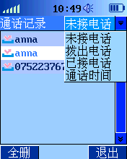
- 选择任何一条通话记录，可查看此号码呼入或呼出的详细情况。例如点击未接来电中一条记录，如图2。点击【删除】，直接删除该条通话记录。点击【保存】，选择将该电话号码保存到话机或者SIM卡中。点击【拨出】，直接拨打该电话。 | 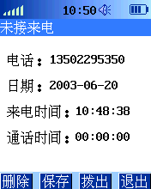
- 在“通话时间”列表内，查看所有通话时间，如图3。点击【归零】，可将通话时间全部清零。 | 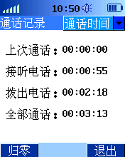

1.6 STK应用
本机支持STK 功能，可以使用服务供应商提供的各项增值服务。由于服务供应商的不同STK 卡界面所显示的功能和提供的服务内容可能会有所差异，以下图片仅供参考。
- 在通话主界面中点击“STK应用”，进入STK应用功能界面，如图1。 | 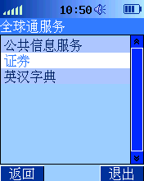
- 点击服务名称进入各项服务的具体内容检索界面。例如点击图1中“公共信息服务”，可查询天气预报，交通信息和新闻，如图2。点击“天气预报”，进入输入您想要查询某地区天气预报的长途区号界面，如图3。点击【确定】，提示您信息发送成功，您马上就可以收到关于您所查询地区的天气预报的短消息。 | 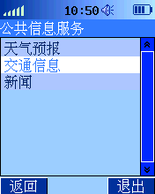  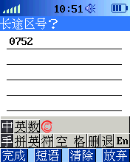
- 在翻盖关闭的状态下，如有新的消息，透明窗口显示“您收到新短信”，伴有声音提示。打开翻盖，状态栏信息图标出现。
- 在翻盖打开的状态下，状态栏信息图标出现，伴有声音提示。

1.7 地区码
- 在通话主界面中点击“地区码”，进入地区码查询界面，如图1。点击下拉列表框，可选择国内和国外各选项内容。  - 如果选择“国内”，您可从左下角下拉列表框中选择国内各大城市，相应城市邮政编码和地区码会显示在列表中，供您查询。 | 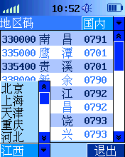
- 如果选择“国外”，则进入国外地区码界面，如图2。列表显示是按照字母顺序排列的。 | 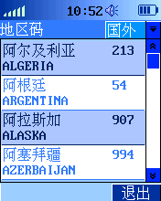

2. 消息

2.1 消息主界面
- “消息”标签中包括短消息、电子邮件、浏览器、移动QQ、彩信、动感无限。 | 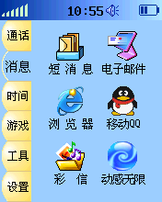

2.2 短消息
如何发送一条短消息？  - 在消息界面中点击“短消息”，进入查看短消息界面，点击下拉列表框，可分别选择收件箱、发件箱、草稿箱、SIM卡和广播各选项内容，如图1。  - 点击【新增】即可撰写新的短消息，如图2。点击“电话簿”，短消息收件人号码（即手机号码）可以从电话簿中直接选取；也可以点击“号码”输入区，直接通过键盘输入。内容输入完毕后，点击【发送】，发送已撰写好的短消息。若回复您发送成功即短消息成功发送。点击【保存】，保存已撰写好的短消息到草稿箱，不进行立即发送操作。  - 在发件箱、草稿箱或SIM卡各选项界面，通过点击【新增】都可撰写新的短消息。如不想进行立即发送，均存在草稿箱中。 | 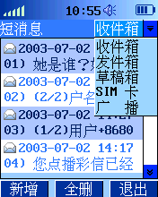  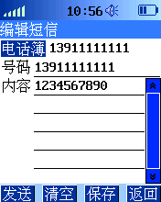
- 在收件箱界面点击一条已收到信息可查看其详细内容。点击“号码”，可将该电话号码直接存储到话机或SIM卡中。对该条短信可以进行【回复】，【删除】和【转发】操作。点击【回复】，可选择回复“短信息”给发送方或者回复“电话”给发送方，如图3。 | 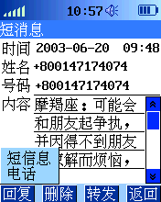
- 选择“广播”，进入界面如图4。小区广播短消息，是指网络商发送的公共消息，当话机电话功能打开并处于待机状态时才能够接收这类短消息。点击下拉列表框，呈现频道000至频道004，分别为接受小区广播的频道，发送小区广播短消息的频道按顺序进行编号，不同频道发送不同类型的短消息。有关对小区广播服务进行设置的方法，参见第43页“小区广播设定”相关内容。 | 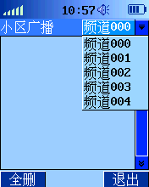
- 在翻盖关闭的状态下，如有新的短消息或者小区广播消息，透明窗口显示“您收到新短信”，伴有声音提示。打开翻盖，可见状态栏信息图标出现。
- 在翻盖打开的状态下，状态栏信息图标出现，伴有声音提示。
- 如果SIM卡中短消息已满，话机会以信息图标闪烁提示。

2.3 电子邮件
在使用电子邮件功能前，您必须先了解以下知识：
- 邮箱：登录到某一个因特网站点，申请一个属于您自己的邮箱，这个邮箱在为您提供这种服务的网络运营商的一台被称为邮件服务器的计算机系统中，您所有接收和发送的邮件，都是由这个邮件服务器中转的。
- 邮件服务器类型：
POP3：专门用来为您接收邮件的服务器，一旦您连通网络进入邮箱，话机会自动把新邮件从POP3邮件服务器下载到话机中收件箱。
SMTP：专门用来为您发送邮件的服务器，所有已经成功发送出的邮件，都会自动放入发件箱中；当点击发件箱中发送，话机会自动检查待发信件，如果有邮件，服务器会自动尝试发送这些信件。
- 用户名：您在申请电子邮件的邮箱时，由您自己输入名字，当您在登录邮箱时，服务器根据此信息对您的身份进行验证。
- 密码：在您申请邮箱时由您自己确定。当您登录进入邮箱时，邮件服务器会根据您的用户名和密码来验证您是否是此邮箱的唯一合法拥有者。
- 电子邮件地址：您接收邮件的地址。所有人发给您的邮件，都将按这个地址发送到您的邮箱中，这个地址，是您在申请邮箱时系统分配给您的，一旦生成，用户将不可修改。
在使用电子邮件，浏览器，彩信等功能前，用GPRS方式连接因特网，还是使用普通数据呼叫方式连接因特网，取决于您在“网络设定”中的“连接设定”，即将GPRS方式设置为缺省连接，还是将普通数据呼叫方式设置为缺省连接，话机会以缺省连接设定的方式拨号连接因特网。有关更多信息，请参见第47页的“连接设定”。
- 在消息界面中点击“电子邮件”，进入电子邮件查看界面，如图1。点击下拉列表框，可分别选择收件箱、发件箱、草稿箱、设置和接入点各选项内容。 | 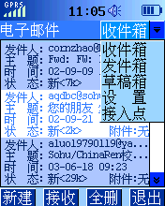
- 在正常收发邮件前，首先需进行邮件参数设置和网络接入点选择。点击下拉列表框中“设置”，进入邮件参数设置界面，提供设置邮件1，邮件2和邮件3，如图2，您需要正确的设置POP3和SMTP，且正确输入您的帐户和密码。点击【确认】，设置成功。点击下拉列表框中“接入点”，如图3，“接入点”即为网络设定中连接设定的接入点，话机会根据此接入点名称对应的设置拨号上网。有关更多信息，请参见第47页的“连接设定”。点击【确认】后您就可以正常收发邮件了。 | 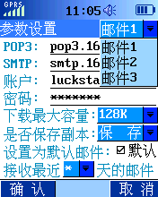  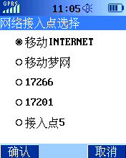
- 进入发件箱，点击【新建】可撰写新的邮件，如图4。  - 收件人地址和抄送人地址可以直接输入，也可以从电话簿中查询电子邮件地址。附件可选择图片和音乐。图片是从图像浏览中选择，音乐是从音乐盒中选择。点击【发送】可立即发送新的邮件。点击【保存】可保存该邮件到草稿箱。点击【取消】可退出编写新邮件。如果想修改开始选择的图片或音乐，可重新编辑附件，如图5。  - 进入发件箱和草稿箱点击【新建】也可撰写新的邮件。 | 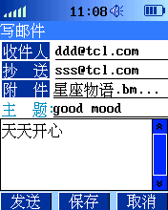  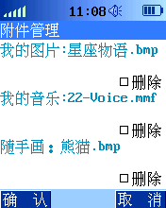
- 进入收件箱，点击【接收】，弹出对话框询问接收的选项，如图6。接收邮件可选择邮件1，邮件2，邮件3，且是否下载邮件列表。若选择下载邮件列表，即成功拨号后从服务器提取邮件列表数据；若不选择下载邮件列表，点击确定后收件箱显示上一次该邮件的邮件列表，并不从服务器中提取数据，邮件列表中邮件状态为“新”。如果收件箱无显示，说明该邮箱内没有邮件或者该邮箱从未进行下载过邮件列表。点击任意一封已接受邮件列表信息，即可立即拨号从服务器提取邮件数据，接收邮件到收件箱，成功接收后，此时该邮件状态为“已接收”。  - 查看任意一封已接收邮件的详细内容，如图7，对该邮件可以进行【回复】、【转发】和【删除】操作。 | 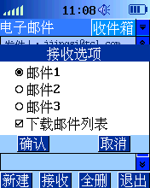  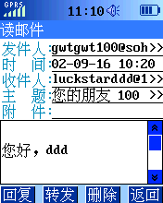
注：用GPRS方式访问因特网，正常收发电子邮件，取决于网络运营商是否提供此功能，以及您是否开通了此功能。本话机只支持POP3和SMTP的邮件服务器类型。

2.4 浏览器
- 在消息界面上点击“浏览器”，进入浏览器界面，如图1。  功能图标介绍：  浏览器设置。  缺省主页，选择缺省主页可以浏览预先设定的主页内容。  向前浏览，点击退回到上一页。  向后浏览，点击返回到下一页。  刷新当前页。点击停止显示当前页，保存网页。  网页收藏，网页阅读和网页邮寄。  建立/断开拨号连接。  点击退出浏览器。 | 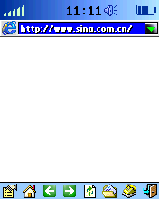
- 点击，进行浏览器设置，如图2。“接入点”即为网络设定中连接设定的接入点，话机会根据此接入点名称对应的设置拨号上网。有关更多信息，请参见第47页的“连接设定”。“默认主页”为所设置主页的网址。选择是否下载网页中的链接图片和非链接图片。点击【确认】，设置成功。 | 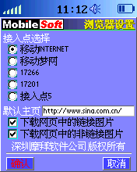
- 点击建立拨号连接图标，可立即拨号登录网络，若拨号成功，信号图标出现，因特网连接成功。若拨号失败或GPRS功能不成功，请稍后再试或检查设置是否正确。  - 点击网址链表，系统有预先添加网址列表功能，如图3，可以把经常使用的网址添加到这个列表中。点击“地址栏”，直接输入您想浏览的网页网址，如图4。点击，可浏览曾经上网历史记录。正确输入网址或者任意选择一条预先添加的网址，您就可以随意浏览网络信息和使用访问功能，如图5。点击，停止下载网页内容或图片等更多内容，系统立即保存当前网页内容，立即进行重新排版。点击网页中的图片，可进行再链接、保存、邮寄、取消等操作，点击“再链接”，链接到另一个网页；点击“保存”可将图片直接保存到手机“图像浏览”的“我的图片”；点击“邮寄”，正确输入各项内容后即可邮寄当前网页。再次点击立即挂断当前连接。  - 点击可进行网页收藏，网页邮寄，网页阅读和取消操作。选择“收藏”，即把当前页保存到话机；选择“邮寄”，如图6，正确输入姓名，信箱，POP3，SMTP，帐号，密码，收件人和附言内容，点击【发送】，即成功邮寄当前的网页。 | 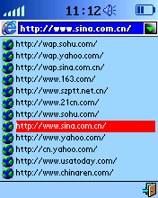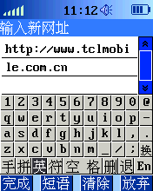  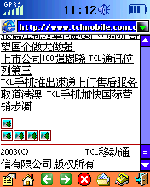  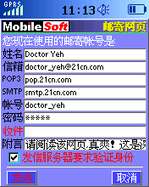
注：用GPRS方式访问因特网，正常浏览网络信息，取决于网络运营商是否提供此功能，以及您是否开通了此功能。

2.5 移动QQ
- 在消息界面上点击“移动QQ”，进入移动QQ界面，如图1。  - 点击【设置】，进入移动QQ设置界面，如图2。若想使用移动QQ功能，前提您必须拥有一个有效的QQ号码。如果您是中国移动用户，则在QQ服务号中输入1700；如果您是中国联通用户，则在QQ服务号中输入9777，选中绑定QQ，输入您的QQ号和密码，如图3。点击【绑定】，得到回复“绑定成功”的提示。选择QQ呼叫为“允许”，且QQ服务为“开通”，点击【确认】，如果反馈信息均为成功则移动QQ设置成功。如果您想取消QQ绑定，必须用同一SIM卡取消，使用其它SIM卡无效。  - 点击图1【快捷操作】，可以和任何在线QQ号进行聊天操作。点击【发送】，可选择“QQ号发送”，“手机发送”和“发送短信”，若选择QQ号发送，对方看到您的QQ号码；若选择手机发送，对方看到您的手机号码；若选择“发送短信”，即发送短信给对方。  点击【操作】，可进行“详细资料”查询和“加入好友”操作，如图4。  - 点击图2中【初始化】，弹出“QQ信息完全清除”提示对话框，点击【确定】，QQ消息完全清除。 | 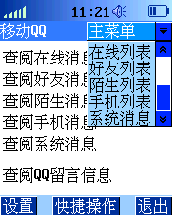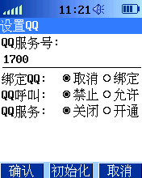  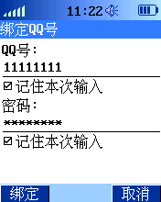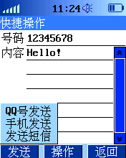
- 在移动QQ界面，可从下拉列表框中选择查阅在线列表、好友列表、陌生列表、手机列表和系统消息的内容。  - 进入“在线列表” 界面，如图5，如果要查询在线QQ信息，必须要点击【刷新】，刷新记录，若弹出对话框提示您“发送成功”，片刻后收到消息回复。点击QQ图标，即可查阅收到信息的内容。若弹出对话框提示您“发送失败”，即不可查询在线QQ信息，可能网络存在问题或者其它原因，请多次重试。  - 点击在线列表中任何一条QQ信息，可查阅与该QQ号码的所有聊天记录，如图6。点击【操作】，可以与在线列表成员进行聊天操作，如图7。输入文本后，点击【发送】，可选择是“QQ号发送”和“手机发送”。点击【操作】，可以加入该QQ号码到好友列表，删除该条信息和查询在线QQ号的详细资料。  - 进入“好友列表”界面，可以浏览好友名单，如图8。点击一条好友信息，可查阅与该好友的所有聊天记录，且可进行查询该好友详细资料和删除该条信息的操作。点击【查询】，可按照QQ号，姓名和邮件分别查询QQ资料，如图9。  - 进入“陌生列表”界面，可以浏览陌生人名单且查阅与每个陌生人的聊天记录，同时可以进行加入好友和查询详细资料的操作。  - 进入“手机列表”界面，可以浏览对方通过手机发送消息的聊天记录。  - 进入“系统消息”界面，查阅系统发送来的QQ消息，如图10。可以查阅所有收到的系统消息内容。点击其中一条系统消息，可查阅其详细内容，如图11，通过点击【上条】和【下条】，进行所有系统消息浏览操作。 | 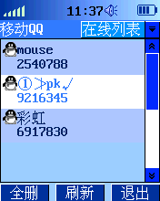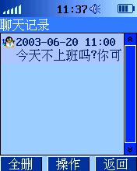  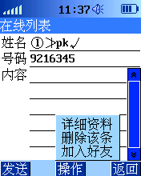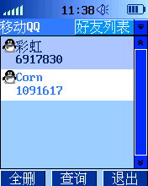  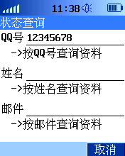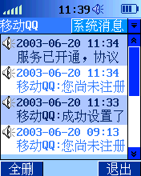  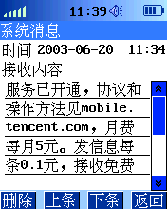
- 在翻盖关闭的状态下，如有新的QQ消息，透明窗口显示“您收到新QQ信息”，伴有声音提示。打开翻盖，可见状态栏信息图标出现。
- 在翻盖打开的状态下，状态栏信息图标出现，伴有声音提示。

2.6 彩信
彩信业务是中国移动通信开通的多媒体短信（MMS）业务，多媒体短信是现有短信业务的飞跃，它除了可以传送文字信息外，还可以传送包括彩色图像、声音、动画等各种形式的信息，可轻松实现即时的手机到手机、手机到互联网、互联网到手机的信息传送。
- 在消息界面上点击“彩信”，进入彩信界面，如图1。点击下拉列表框，可分别选择通知箱、草稿箱、收件箱、发件箱和公共箱各选项内容。其中通知箱是未真正提取到话机中的彩信通知消息，公共箱为广告、发送报告等内容消息。 | 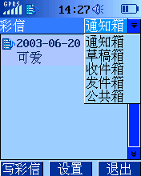
- 点击【设置】，进入彩信设置界面，如图2。“接入点”即为网络设定中连接设定的接入点，话机会根据此接入点名称对应的设置拨号上网。有关更多信息，请参见第47页的“连接设定”。“网关”和“主页”是系统默认设置，您可以根据实际情况改变设置。“有效期”为彩信接收的有效时间。“彩信提取”选择“推迟”，说明网络首先发送彩信通知消息到通知箱，由用户自行选择何时获取；选择“立即”，说明直接发送彩信消息到收件箱获取，用户直接选择查看。“发送报告”和“接收报告”选择接收还是拒绝，“接收信息”中是否接收广告信息和匿名信息，用户可根据需要选择。 | 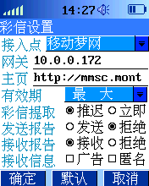
- 点击【写彩信】，进入新增一条彩信界面，如图3。界面显示37K，说明该条彩信内容的大小。表示有声音插入，表示无声音插入。通过和进行彩信内容的翻页查看。彩信内容支持多页，最多为8页，每页文本最多4k字符，一幅图片，一首音乐，图片类型为JPG和GIF，音乐从音乐盒中选取。  - 点击【选项】，可进行“存储”，“发送”，“预览”和“时序”操作。如果选择“存储”，即保存该条彩信到草稿箱，不进行立即发送。如果选择“发送”，即立即发送该条彩信，进入界面如图4，“收件”，“抄送”，“密送”均可从电话簿中选取手机号码输入，输入主题后点击【确定】，立即拨号，成功后发送该条彩信。如果选择“预览”，可预览整条新增的彩信内容。如果选择“时序”，可自行输入浏览彩信内容每页间时间间隔，范围是1至9999毫秒。系统默认为5000毫秒。  - 点击【插入】，可插入声音，文字，图片和页面，如果插入后想删除，可点击【删除】，分别对声音，文字，图片和页面进行依次删除。 | 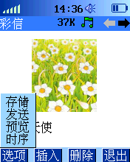  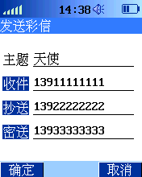
- 点击“通知箱”中任意一条彩信通知消息，如图5。点击【获取】，接收彩信到收件箱，若提示彩信接收成功，该条彩信保存在收件箱中，若浏览彩信内容，如图6。点击【开始】，可预览整个彩信内容，页面显示从开始至第1页，以此类推至结束，如图7。点击【返回】，界面回到彩信内容第1页。点击【暂停】，暂停播放，界面停留在彩信内容浏览的当前页。点击【继续】，可继续浏览彩信剩余内容。也可通过和手工操作预览每一页内容。  - 如果浏览彩信内容界面显示（1），说明彩信内容属于同一页。如果界面显示第1页，说明彩信内容分页显示。  - 若提示彩信接收失败，可能是不支持GPRS功能或者拨号不成功等原因导致，网络会发送短消息给您，提示您有用户发送彩信给您，但未能成功接收，并且提供用户名和密码，请到网络主页网址中收取。 | 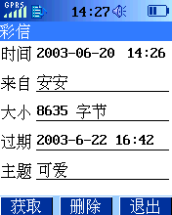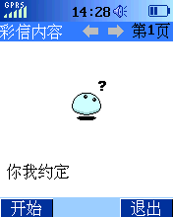  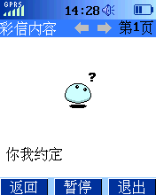
- 点击“收件箱”中任意一条彩信消息，可浏览该条彩信相关信息，如图8。  - 点击【选项】，可进行“保存资源”，“编辑转发”，“直接转发”和“回复”操作。  若选择“保存资源”，资源包括图片和声音，如图9。选择一个可保存的图片或声音，如图10。点击【预览】，可进行图片或音乐预览，点击【存储】，输入存储的名称即可保存成功。图片保存在“图像浏览”的“我的图片”中，音乐保存在“音乐盒”的“我的音乐”中。选择“编辑转发”，对该条彩信进行编辑修改后才发送出去。选择“直接转发”，对该条彩信直接转发出去。选择“回复”，回复彩信给已收彩信的发件人。点击【播放】，浏览整条彩信内容。 | 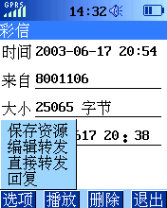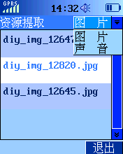  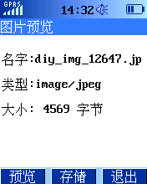
- 点击“草稿箱”中任意一条彩信消息，如图11，可浏览该条彩信相关信息。点击【预览】，可浏览彩信全部内容。点击【选项】，可对该条彩信进行“编辑”和“发送”操作。 | 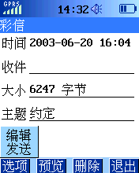
- 在翻盖关闭的状态下，如有新的彩信消息，透明窗口显示“您收到新信息”，伴有声音提示。打开翻盖，可见状态栏信息图标出现。
- 在翻盖打开的状态下，状态栏信息图标出现，伴有声音提示。
注：您是否能够成功收发彩信，取决于网络运营商是否提供此功能，以及您是否开通了GPRS等支持彩信功能。

2.7 动感无限
动感无限是我们推出的全新移动数据增值服务业务。它作为移动互联网业务的载体，为广大手机用户提供方便、快捷、丰富的信息服务，使您的手机从一部通讯工具，演变成一个功能强大、综合性的移动信息终端。您可以通过它获取便捷的天气、股票、彩票、新闻、体育、笑话、互动游戏、情感生活等资讯，享受随时随地的移动信息生活。
- 在消息界面上点击“动感无限”，进入动感无限界面，如图1。点击下拉列表框，可分别选择短信服务、彩信服务、音信互动各选项内容。 | 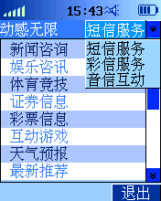
- 点击服务名称进入各项服务的具体内容检索界面。例如点击图1中“新闻咨询”，进入可点播的新闻界面，如图2。再选择“社会新闻”，如图3，用户可进行“点播”，“订阅”和“资费说明”操作。  - 选择“点播”，您每发送一次点播请求，服务商将向您发送一条信息或提供一次服务。选择“订阅”，您发出订阅请求并得到回复确认后，服务商就将定期向您发送所订阅的信息。如果您不需要了，记得取消服务。选择“资费说明”，对相应栏目的收费标准、发送条数等说明。具体收费标准请咨询当地的网络运营商。  - 更多操作：“查询”，即查询当前选择项的内容情况；“呼叫”，拨打当前选择项对应的电话号码，对方进行电话服务。  - 信息服务费由移动、联通公司每月从您的手机话费中代收。如果您订阅了按条收费的短信，将以您实际收到的短信条数计费。您可在任意时间取消服务，取消24小时后将不会再收到信息。如您订阅了包月类的短信，订阅成功就计费；即使立刻取消，本月费用仍会产生。如取消从下个月起就不再收取该项服务的包月费用了。包月服务计费周期为自然月，不足一月按全月收取，请留意订阅时间。建议您月初订制、月末取消。 | 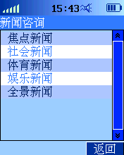  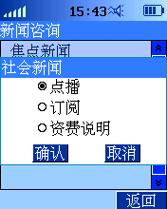
- 服务可以对中国移动和中国联通用户开通。
- 手机须支持中文短消息功能。
- 手机未开机，将无法收到点播或定制的内容；您只需及时打开手机，即可收到点播或订阅的内容。
- 不在服务区内，也将无法收到点播或订阅的内容；您一旦进入服务区，即可收到点播或订阅的内容。
- 由于网络状况、短信中心容量等客观原因，短信息发送或接收不能保证100％的成功率。一旦发生问题，请及时与网络服务商联系，以便尽快解决问题。
- 在翻盖关闭的状态下，如有新的信息，透明窗口显示“您收到新短信”，伴有声音提示。打开翻盖，状态栏信息图标出现。
- 在翻盖打开的状态下，状态栏信息图标出现，伴有声音提示。

3．时间

3.1 时间主界面
- “时间” 标签中包括世界时钟、万年历、待办事项、行程、闹钟、秒表。 | 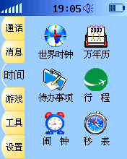

3.2 世界时钟
- 在时间界面点击“世界时钟”，进入世界时钟界面，如图1。  - 界面上方显示系统日期和时间。 地区栏可选择您想要对应城市时差的城市，且下方正显示地区栏中城市的日期和时间。  注：如果当天为周末即星期六和星期日，日期和时间以红色显示，其它均以绿色显示。 | 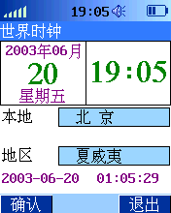
- 本地栏可选择您所在城市，点击城市名，可进入选择城市界面，如图2。选中所需城市后，退出该界面，刚选中城市为当前选项。地区栏时间会自动调整为当前所选城市的时间。 | 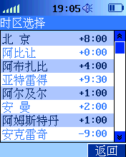

3.3 万年历
- 在时间界面点击“万年历”，进入万年历界面，如图1。  - 通过和进行万年历的时间查询。界面中可查看日期的阴阳历对照。点击【设定】，可把当前设置的时间作为系统时间。设定系统时间的范围是1998年至2097年。点击【今天】，界面显示当天日期。 | 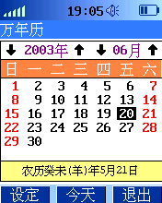

3.4 待办事项
- 在时间界面点击“待办事项”，进入待办事项界面，如图1。点击下拉列表框可选择全部、个人类或者商务类，查看相应类别的待办事项内容。例如待办事项5.qqqqq，第一个数字5表示该条待办事项的级别为5，后面qqqqq表示为该条待办事项的标题名称。  - 点击任何一条已存记录，查看相应的详细内容，可对该条待办事项进行【保存】和【删除】操作，如图2。 | 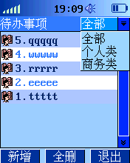  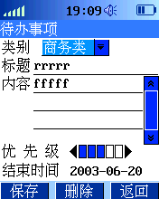
- 点击【新增】，可新增一条待办事项，如图3。待办事项的类别有个人类和商务类，输入标题和内容，选择优先级和结束时间，优先级别有1至5级，5级为最高级别，结束时间为该事项的结束时间。点击【保存】，保存新增的待办事项。点击【删除】，操作无效。 | 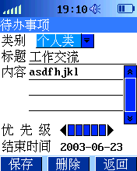

3.5 行程
- 在时间界面点击“行程”，进入行程界面，如图1。点击下拉列表框，可选择“日历”，“周历”和“月历”，按照不同时段方式进行行程查询。表示该行程不需要闹铃提醒，表示该行程需要闹铃提醒。行程提醒的具体操作同闹钟提醒。  - 选择“日历”，界面显示当天的所有行程安排，点击【今天】，可查询当天日期的行程记录。点击【翻至】，可查询您选择日期的行程记录。  - 点击任何一条已存行程记录，可以查看相应行程的详细内容，并可对该条行程进行【保存】和【删除】操作，如图2。 | 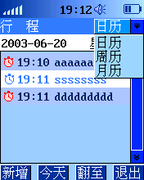  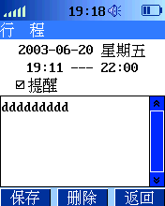
- 点击【新增】，新增一条行程记录，如图3。行程记录可以设置是否提醒，行程日期，行程开始和结束时间。通过虚拟键盘输入内容，点击【保存】，保存该条行程记录。点击【删除】，操作无效。 | 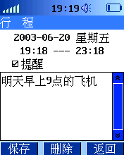
- 选择“周历”，界面显示当前周的行程列表，如图4。可通过和查询每一周的行程安排。点击【本周】，即显示当前周的行程安排。点击【翻至】，可选择您想要查询周的行程安排。表示当天此时段有行程安排。 | 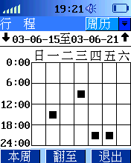
- 选择“月历”，即显示某个月中所有的行程安排，如图5。通过和查询每个月的行程安排，黑色显示说明当月当天有行程安排，黑框选中的日期即为当天所处的日期。点击【本月】，显示当前月的所有行程安排。 | 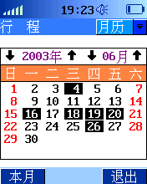

3.6 闹钟
如何设置闹钟?  - 在时间界面点击“闹钟”，进入闹钟设置界面，如图1。界面中有8个闹钟供用户选择设置。对每个闹钟可以分别进行不同方式和不同类型的设置。  - 点击其中一个闹钟图标进入，如图2。界面显示您所设置闹钟为第几个闹钟，把“闹钟状态”设为开，点击“时间栏”，设置您想要闹铃的时间，在“重复方式”栏选择一个您想要设置的方式，方式分别有每天，星期天，星期一，星期二，星期三，星期四，星期五，星期六，周一到周五，周一到周六。在“提示信息”栏填入您想要补充说明的信息。点击【确认】，闹钟设置成功。状态栏出现闹钟图标。  - 如果想取消设置闹钟，只需把“闹钟状态”设置为关，点击【确认】即可。  注意：即使手机处于关机状态，闹钟仍然工作。 | 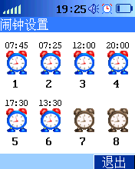  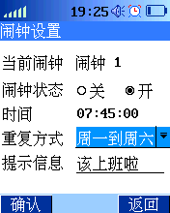
- 闹钟闹铃界面如图3，如果点击【再响】，5分钟后继续闹铃，如果点击【退出】，闹铃结束。若没有及时响应，则界面出现“已启动再响模式”，5分钟后继续闹铃，点击【退出】，退出闹钟响铃界面，如图4。您最多可使闹铃重响1次。  - 在翻盖关闭状态下，如果闹钟响铃，按和可立即中止响铃，按可“启动再响模式”，5分钟后继续闹铃。若没有及时响应，则透明窗口显示“启动再响”，5分钟后继续闹铃。在关机状态下，如果闹铃时间到，手机仍然会进行响铃操作。  - 点击状态栏中的闹钟图标，可查询今日所有闹铃信息和行程提醒记录，如图5。表示当天闹铃已经响应过，表示当天闹铃还未响应过。点击一条闹钟信息或者行程提醒记录，可查阅该闹钟或行程的提示信息。  注意：1.该系统设置的闹钟时间不计算秒时间，时分一致而秒时不同，系统认为您设置重复的闹钟。2.如果不同闹钟设置的时间一致，只有重复方式不同，该系统也会认为您设置了重复的闹钟。方法是您先关闭此闹钟设置，再开启重新设置的闹钟状态。 | 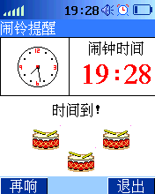  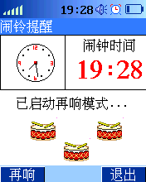  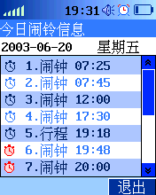

3.7 秒表
- 在时间界面点击“秒表”，进入秒表界面，如图1。  - 点击【启动】或按下滚轮，都可启动计时状态。点击【停止】，可立即停止计时状态，如果再次点击【启动】，可在原记录基础上继续启动计时。点击【归零】，把所有计时记录全部清空。  - 按下滚轮可以进行打印记录（最多为6条），按一下滚轮可以进行打印一条记录，这样很方便您进行跑步排名等各项操作。 | 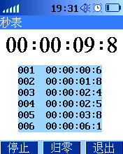

4．游戏

4.1 游戏主界面
- “游戏” 标签中包括黑白棋、推箱子、弹球、五子连珠、搭积木、拼图六种游戏。 | 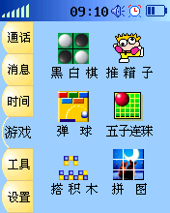

4.2 黑白棋
轻触屏幕方格下棋，在横线、竖线或斜线上被对方两颗棋子夹住的棋子都将成为对方的棋子。游戏结束时，棋盘上棋子数目多的一方为胜方。下棋时将棋下在空格中间，开始时在棋盘正中有两白两黑四个棋子交叉放置。
下子的方法：把自己颜色的棋子放在棋盘的空格上，而当自己放下的棋子在横、竖、斜八个方向内有一个自己的棋子，则被夹在中间的全部翻转会成为自己的棋子。并且，只有在可以翻转棋子的地方才可以下子。
胜负判定条件：如果玩家在棋盘上没有地方可以下子，则该玩家对手可以连下。双方都没有棋子可以下时棋局结束，以棋子数目来计算胜负，棋子多的一方获胜。在棋盘还没有下满时，如果一方的棋子已经被对方吃光，则棋局也结束。将对手棋子吃光的一方获胜。
- 在游戏界面点击“黑白棋”，进入黑白棋游戏界面，如图1。  - 点击【操作】，可以进行新游戏、悔棋、让电脑先走、声效开关和浏览排行榜操作。删除排行榜记录前必须输入话机正确的密码。点击级别下拉框，可以选定游戏难易，即初级、中级和高级。界面最下方表示黑棋和白棋各自在界面上存在的个数和您已走的步数。﹡号位于哪方就该哪一方出棋。 | 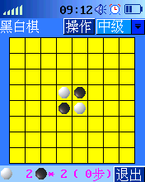

4.3 推箱子
规则：1．移动小人，使其将所有箱子送到目的地即可过关。2.小人只能推动箱子；3.小人每次只能搬一个箱子。
操作：在空白区域上轻触屏幕，如果点按位置与目前小人位置之间存在至少一条通路，小人将自动寻找最短路径到达点按位置。如果小人与箱子紧邻且箱子可搬动，点击箱子，小人将推动箱子，完毕之后会指向箱子。
- 在游戏界面点击“推箱子”，进入推箱子游戏界面，如图1。  - 点击【选关】，可以进行前一关、后一关、任意选关操作，关数最多为108关。点击【操作】，可以进行新游戏、撤销上一步和声效开关操作。界面最下方显示表示您移动的步数和操作的关数。 | 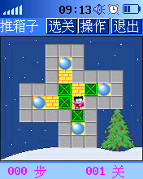

4.4 弹球
玩法：利用档板接球，将所有砖头击完即过一关。每撞击一次加5分（加分砖块为30分）。
操作：用手写笔在游戏区域中点击或移动，档板将跟随手写笔移至相应的位置。游戏开始时，将手写笔在档板上方松开即可将小球弹起，在松开手写笔之前可将挡板移动到所需的地方。
- 在游戏界面点击“弹球”，进入弹球游戏界面，如图1。  - 点击【选关】，可以进行前一关、后一关、任意选关操作，最多关为20关。点击【操作】，可以进行新游戏、声效开关、浏览排行榜操作。删除排行榜记录前必须输入话机正确的密码。点击级别下拉框，可以选定游戏难易，即初级、中级和高级。级别越高球速度越快。此操作只有在游戏尚未开始前才有效。界面最下方显示表示您操作的关数和所得的分数。 | 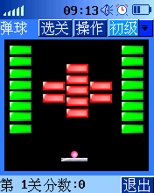
一般砖块：
一次即可击破的砖块
两次才能击破的砖块
三次才能击破的砖块
特殊砖块：
撞击后档板加长，一段时间会恢复
撞击后球将无法击破砖块，球颜色由原来的红色变为兰色，一段时间会恢复
增加30分
爆炸砖头，将炸掉与其相邻的砖头
表示正常状态的球
表示该状态下球无法将砖块击破

4.5 五子连珠
在这个游戏中，你需要设法将7种同颜色的彩球以横，竖，斜排的形式排列成一条线，5个球以上便可自行消除。消除彩球越多则得分越高，若空格全部被充满则游戏结束。
- 在游戏界面点击“五子连珠”，进入五子连珠游戏界面，如图1。  - 点击【操作】，可以设置新游戏、声效开关和排行榜。排行榜记录的删除必须输入话机正确的密码方可删除。界面最下方显示表示您所得的分数和界面中共有的总球数。 | 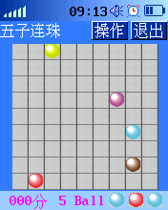

4.6 搭积木
移动和旋转窗口内落下的方块，方块在一行堆满后就可以自行消掉。"分数"为本局的分数，计分标准为一次消一行100分，“消行”为统计已消去的行数。
- 在游戏界面点击“搭积木”，进入搭积木游戏界面，如图1。  - 点击【级别】为游戏设置的等级，当设置的级别越高，难度就会提高，速度也会加快。点击【操作】，可以设置背景和声效开关。点击【开始】，开始游戏。点击【重来】，回到游戏开始状态。点击【暂停】，停止游戏。在暂停状态下，再点击【继续】，恢复游戏状态。 | 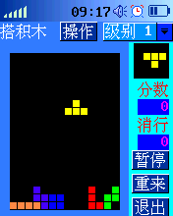

4.7 拼图
在本游戏中，每一块是一个图像的一部分，游戏中将图片分成9个（初级）或16个（高级）等份，您的任务就是将它们恢复到原来的图片。智力拼图游戏就是集传统拼板玩具的视觉灵感和移动每一块到正确位置的机械操作技巧于一身。
游戏的目标：移动拼块，直到形成打乱前的图片。
游戏的规则：每次只能移动一块拼板，在拼板的上方纪录有您本次游戏所用的步数。当然，步数越少越好。如果您已经排列好一些块之后再选择“新游戏”命令，您先前的工作将化为乌有。您可以参考拼图上查看某一拼块所在位置（在游戏高级中提供），对您获取最后的胜利或许会有帮助。
- 在游戏界面点击“拼图”，进入拼图游戏界面，如图1。  - 点击【操作】，可以设置新游戏、游戏难度和拼图图案选择。其中游戏难度包括初级3×3，高级4×4。拼图图案包括月下和星座物语。界面上方显示的步数说明您总共移动图片的步数。轻触屏幕图案界面即立刻开始游戏。 | 

5．工具

5.1 工具主界面
- “工具” 标签中包括记事簿、速记、图像浏览、随手画、音乐盒、计算器、摄像、常用短语、单位换算、连接PC。 | 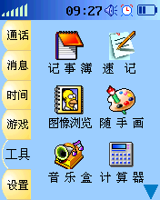
- 点选回到上一页。 | 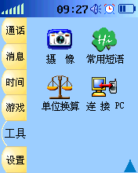

5.2 记事簿
- 在工具界面中点击“记事簿”，进入记事簿界面，如图1。点击下拉列表框，可选择个人类、商务类、其它和所有，查看相应类别的记事内容。 | 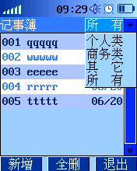
- 点击任何一条已存信息，可查看其详细内容，点击【保存】，保存修改的内容，点击【删除】，删除该条记事内容，如图2。 | 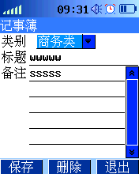
- 点击【新增】，可添加不同类别的事项，如图3。点击【保存】将保存新增事项。点击【删除】，操作无效。 | 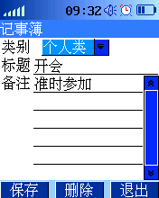

5.3 速记
- 在工具界面中点击“速记”，进入速记界面，如图1。  - 点击任何一条已存信息，可【修改】和【删除】该条信息，如图2。 | 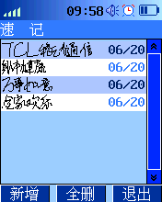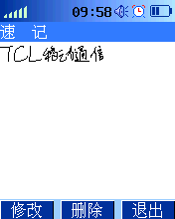
- 点击【新增】，可以在文本输入区内，用手写笔自由书写内容，如图3。点击【保存】，将输入内容保存为一条记录。点击【回删】，可清除上一格内容。点击【空格】，输入内容将从空一格后输入。点击【换行】，输入内容显示从下一行开始。如果您输入笔画过多，界面弹出对话框提示“笔画太多”。 | 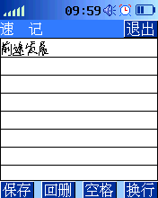

5.4 图像浏览
图片浏览中共有四个目录，分别为相册，图片库，我的图片，随手画。
- 相册目录图片来源：摄像头拍摄照片，使用连接PC功能上传图片，但只限于JPG类型图片。
- 我的图片目录图片来源：供用户使用目录，类型可为BMP、JPG或者GIF。
- 图片库目录图片来源：供用户使用目录，使用方法同我的图片。
- 随手画目录图片来源：随手画中保存图片，该图片不能使用连接PC功能上传到PC机，类型是BMP。
JPG 的文件大小不能大于200K，否则图片不能解码。解码后的颜色为256色或24bit。
JPG中图像宽度不能大于1580pix，或者是高度不能大于1780pix。
BMP的文件大小不能大于200K，可支持标准的单色，16色，256色，16位真彩和24位真彩的图像。对于不同的图片，有限定最大文件大小：单色为12K ，16色 为50K，256色为100K，16位真彩或24位真彩为200K。BMP图像大小不能大于320*240 pix。
GIF文件的大小不能大于100K。
- 在工具界面中点击“图像浏览”，进入图像浏览界面，如图1。点击下拉列表框，可进入到“相册”、“图片库”、“我的图片”和“随手画”各个目录中查看相应内容。图片浏览只能用来浏览图像文件，不能对图像进行修改。  - 进入“相册”界面，点击任何一条已存信息，可清晰浏览整个图片内容，如图2。图片下方显示为图片大小和图片颜色位数。点击“操作”，可对图片进行“改名”、“删除”、创建“开机图片”操作。当创建开机图片时还可以修改开机问候语，并且可以将所有图片设为墙纸使用，分别设为墙纸1，墙纸2和墙纸3，再对墙纸进行居中和裁剪操作，居中表示能够看到全图，裁减表示不一定能看到全图，取图像中间的那部分。如果图片被删除，墙纸1至3仍然存在供用户选择。向上拨动滚轮可进行上一幅图片浏览，向下拨动滚轮可进行下一幅图片浏览。  - 如果图片为拍照后储存或者从PC机下载后从未浏览，将不会显示图片缩略图，全部以显示。如果使用GIF类型图片当作开机图片或者桌面墙纸，图片将以第一幅静止图片显示。  功能图标介绍：  浏览上一幅图片 浏览下一幅图片当前图片以原始大小的两倍显示当前图片以原始大小的二分之一显示 移动图片 当前图片旋转九十度 播放GIF动画图片 | 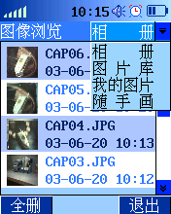  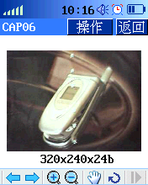
- 进入“图片库”界面，如图3。点击任何一条已存信息，可清晰浏览图片详细内容。如果图片为BMP或者JPG，工具不可用。如果图片为GIF类型，点击可停止或者播放动画，而放大，缩小，移动，旋转工具均不可用。 | 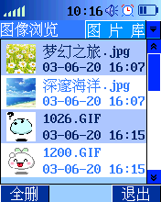
- 进入“我的图片”界面，如图4。点击任何一条已存信息，可清晰浏览图片详细内容。 | 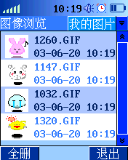
- 进入“随手画”界面，如图5。点击任何一条已存信息，可清晰浏览图片详细内容。 | 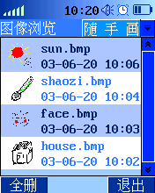

5.5 随手画
- 在工具界面中点击“随手画”，进入随手画界面，如图1。  - 点击任何一条已存记录，可查看其相应的图片信息，通过点击和可以依次浏览所有储存图片，并且可以对图片进行【修改】和【删除】操作，如图2。 | 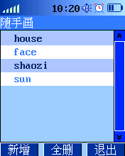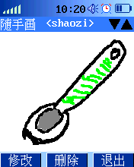
- 点击【新增】，进入随手画编辑状态。界面最下方为工具栏，您可以使用其中相应工具进行随意画画，如图3。轻触某一工具选择，然后可在屏幕上执行相应操作：  铅笔 刷子 直线 矩形 椭圆 多边形 文字 橡皮擦 剪贴 属性 | 
- 点击剪贴图标 ，可以对图片某区域进行选择，剪切，复制，粘贴操作。点击属性图标，可进入工具的设置界面，可以设置字体，线条，方形，形状和颜色，如图4。 | 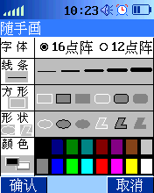
- 在工具界面中点击“音乐盒”，进入音乐盒界面，如图1。点击下拉列表框，可以选择我的音乐，音乐库，自选音乐和播放列表进行不同选项操作。  - 进入“我的音乐”界面，选中一首曲目，点击，立即进行音乐播放，音乐播放时“操作”选项不可用。点击“操作”，可以对曲目进行删除，更改名称，添加至播放列表，设为自选铃声1至6。  功能按钮介绍：  播放音乐 停止播放 快退 快进 退出 | 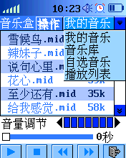
- 进入“音乐库”界面，您可以存放音乐到音乐库。使用方法同我的音乐。
- 进入“自选音乐”界面，通过点击“我的音乐”界面“操作”的“自选铃声1至6”，可把选择的音乐设置为“自选铃声”，再从电话设定的铃音选择中选中自选铃声，作为铃声播放，但最多为六首。系统默认存放自选音乐6首，如图2。  - 进入“播放列表”界面，通过点击“我的音乐”界面“操作”的“添加列表”，依次把喜爱的音乐添加至播放列表，在播放列表中可依次循环播放顺序选择的音乐，如图3。选中一首曲目，点击“操作”，可以进行删除，列表上移，列表下移，清空，循环播放操作。  - 使用连接PC同步功能，把PC机中MIDI类型和MMF类型音乐传输到手机目录我的音乐和音乐库目录中，您可以从音乐盒选择音乐来播放欣赏。 | 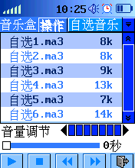  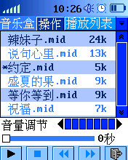

5.6 音乐盒

5.7 计算器
- 在工具界面中点击“计算器”，进入计算器界面，如图1。  轻触屏幕输入数字或运算符号进行计算。计算器可以执行基本的运算，如加法，减法，乘法和除法。  - “<-”：清除最后输入的数值。“M+”：将内存数加上当前数再存入内存中。“MS”：将当前数值存入内存中。“MR”：显示已存入内存内的数值。“MC”：清除内存中的数值。“C”：清除当前输入的数值。“AC”:清除整个算式，重新进行计算。 | 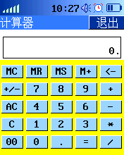

5.8 摄像
- 在待机状态下，拿好摄像头，对准手机底部接口处，插入摄像头，手机自动进入“摄像”功能界面，如图1，或者进入工具菜单中点击“摄像”，进入摄像功能界面。您将在屏幕上看到要拍摄的景象，按 即可拍照，屏幕会显示所拍照片的预览，并提供，顺时针方向旋转拍照照片，每次旋转90度。拍完照后，照片会自动存入手机图像浏览的“相册”目录中，图标会变成，再次点击图标，又可以开始进行拍照。  - 按下和按下滚轮同样起拍照作用。如遇到不能拍照情况，提示“请拔下摄像头重试”。 | 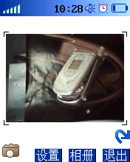
- 点击【设置】，可以设置图片大小、取景框和修改文件名，如图2。图片大小：有640﹡480、320﹡240、160﹡128、80﹡64四种可供选择。取景框有小（快）、大（慢）两种设置。图片名称可自由设置。点击【相册】，直接进入到图像浏览中相册的浏览界面。界面上会显示存储的照片，每幅照片显示拍摄的时间和名字，详情请参阅第38页图像浏览的相关内容。 | 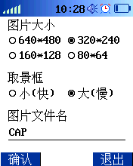
建议：所拍摄的对象距离镜头不小于30厘米，如果小于30厘米，图像的清晰度会受到影响；避免拍摄明暗对比反差太强的物体；拍摄时握稳摄像头，并调整好角度；照明条件良好。

5.9 常用短语
- 在工具界面中点击“常用短语”，进入选择短语界面，如图1。点击下拉列表框，可以选择行程类和短消息类，查看相应类别的常用短语。点击任何一条信息，可查询其详细内容。 | 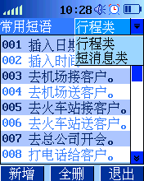
- 点击【新增】可以添加新的常用短语，如图2。点击【保存】后添加到短语列表中。点击一条新添加的常用短语，可重新对该条短语进行修改和删除操作。 | 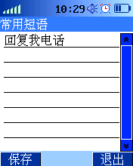

5.10 单位换算
- 在工具界面中点击“单位换算”，进入单位换算界面，如图1。点击最上方下拉列表框，可以选择长度、面积、容量、重量、功率、温度的换算。选择一类别后，屏幕上的换算单位内容也会相应地改变。点击数值一旁下拉列表框选择一个度量衡单位，点击数字，然后点击数值二旁下拉列表框选择另一个度量衡单位即可换算出结果。点击【清除】，可立即把输入框中数字都置为零。点击，可清除最后输入的数字。 | 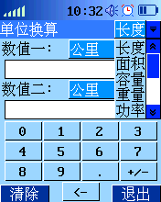

5.11 连接PC
- 把数据线正确连接PC机和话机后，在工具界面中点击“连接PC”，进入连接PC界面，如果连接成功，界面一直呈连接状态，如图1。如果连接失败或者未正确进行连接，将自动退出程序界面。  具体操作请参见光盘说明书中“同步软件说明书”。 | 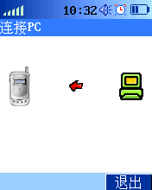

6．设置

6.1 设置主界面
- “工具” 标签中包括消息设定、电话设定、时间设定、网络设定、提醒设定、本机设定。 | 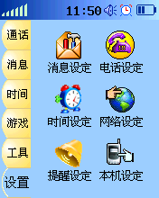

6.2 消息设定
- 在设置界面中点击“消息设定”，进入消息设定界面，如图1。在下拉列表中可以选择短消息和小区广播进行设定。  - 如果选择“短消息”，在界面中可以设置消息中心、存储时限、振动提醒、铃音类型、铃音音量、持续时间。  - 消息中心号码根据不同城市地区而不同。具体详情请查询当地的网络运营商。  - 选择“振动”，即有消息时话机振动提示。  - 存储时限最多为30天，点击和可以减少或增加存储时间。点击铃音类型下拉框，类型有静音，铃音00至铃音17总共18种，还有6种自选铃声供用户选择。点击铃音音量中的和可以降低或提高音量。  - 持续时间最长为5秒，按和可以减少或增加音乐持续时间。  - 点击【选项】，选择“查存储状态”，可以查询话机当前的存储状态，如图2。选择“初始化”，可以使短信文件完全初始化。 | 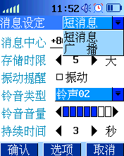  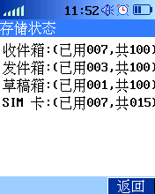
- 如果选择“小区广播”，在界面中可以设置消息类型编辑、选择语言、小区广播是否开启，如图3。  - 消息类型编辑000至004（默认数值）分别为接受小区广播的频道，发送小区广播短消息的“频道”按顺序进行编号，不同频道发送不同类型的短消息。点击某一频道进入数值输入界面，输入范围为0至999。需根据当地实际情况而设置。  - 选择语言中有多种不同类型，供您选择。一般默认状态下为“自动选择”。  - 点击【初始化】，可以设置使小区广播完全初始化。  - 设置完成，点击【确认】，存储新设置回到主界面。 | 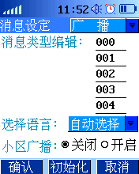

6.3 电话设定
- 在设置界面中点击“电话设定”，进入电话设定界面，如图1。  - 在界面中可以设置振动提示、听筒音量、铃音选择、铃音大小、发送DTMF、翻盖接听、接通提示、通话提示。  - 选择“振动”，即电话呼入时话机振动提示。  - 听筒音量：点击和可以降低或提高听筒的音量。  - 铃音选择同消息设定中铃音类型设置一致。  - 翻盖接听选择“开”，则电话呼入时，翻盖后即可直接接听电话。  - 接通提示选择“开”，对方接听电话后，有声音提示。  - 通话提示选择2分，即在接听电话状态，每2分钟电话提醒一次。通话提示范围为0至3分钟，点击和可以减少或增加时间。 | 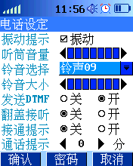
- 点击【密码】，可设置PIN保护是否开启、PIN密码和呼叫限制密码，如图2。选择“开启”PIN码保护，则进入输入PIN码界面，如图3，输入4至8位数字后，点击【确认】，PIN码输入生效。点击PIN密码或呼叫限制密码旁“修改”，均需要输入正确的旧PIN码，才能修改密码。点击【确认】，存储新设置回到主界面。  - 点击【普通】回到图1设定界面。 | 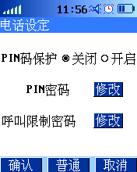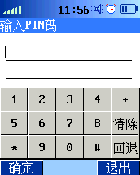
- PIN码（个人识别码）：可防止他人未经您的许可使用您的SIM卡。若您的手机已启动PIN码保护功能，开机后，您将需要输入PIN码，通常为4至8位数字。输入PIN码的过程中，屏幕会显示*代替输入的内容。
- PUK码（个人解锁码）：要更改被锁定的PIN码，需使用PUK码。通常为8位数字。
警告：如果连续三次输入错误的PIN码，SIM卡将被锁住，请立即与网络运营商联络以寻求协助解码。自行尝试解码可能导致该SIM卡永久失效。

6.4 时间设定
- 在设置界面中点击“时间设定”，进入时间设定界面，如图1。  - 在界面中可以设置时间制式、时间、日期（年/月/日）。选择12制式，“时间”下方上午显示AM，下午显示PM。进入世界时钟界面，如图2，时间下方显示上午或者下午。点击和可以根据情况调整时间和日期。设置完成，点击【确认】，存储新设置回到主界面。 | 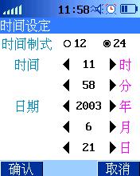  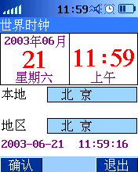

6.5 网络设定
- 在设置界面中点击“网络设定”，进入网络设定界面，如图1。在下拉列表框中可以选择服务、网络和连接。  - 选择“服务”，可以选择设置呼叫等待、呼叫限制、呼叫转移。 | 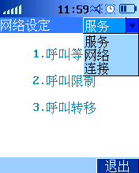
- 选择“呼叫等待”，网络连接后，弹出对话框，提示“呼叫等待状态是否开启”，如图2，选择“开启”，点击【设定】，与网络连接后提示您设置成功。若想取消呼叫等待设置，选择“关闭”，点击【设定】后提示您设置成功即可。 | 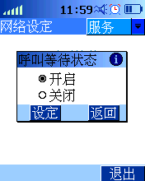
- 选择“呼叫限制”，显示呼叫限制界面，如图3，通过限制拨出、呼入达到控制话机使用的目的。选择其中一个选项，输入呼叫限制的网络密码，如果密码正确，则设置成功。  - 各选项的设置，需输入呼叫限制密码确认后  才可以生效。  禁止拨出所有号码：不能拨出任何号码；  禁止拨出国际长途：不能拨打国际长途；  只许拨回国：只能拨打所归属的GSM系统的电话号码。例如，在国外时，只能拨打本国电话；  禁止所有呼入电话：所有电话都不能够呼入。  禁止漫游时呼入电话：系统间漫游时不能呼入。  取消所有呼叫限制：不设限制。 | 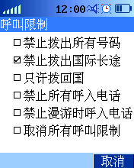
- 选择“呼叫转移”，可以选择您所需要呼叫转移的选项内容，如图4。呼叫转移就是用来设置将来电转移到其它电话上，并需设置转移条件。  - 选择“语音呼叫转移”，如图5，若选择“无条件转移”，出现您需转移号码的输入界面，如图6。点击【确定】，设置完成。选择“数据呼叫转移”或“传真呼叫转移”，使用方法同语音呼叫转移。  - 选择“禁止所有呼叫转移”，则可将所有设置的呼叫转移取消。  以上呼叫等待，呼叫限制，呼叫转移功能均需要网络支持和申请该项服务。 | 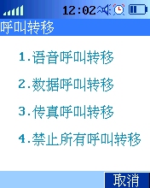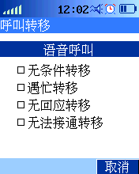  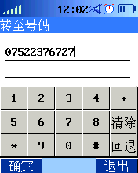
- 选择“网络”，可以选择网络查找设置、网络优先列表和已知网络列表，如图7。 | 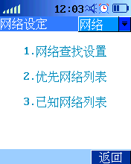
- 若选择“网络查找设置”，可选择自动搜索网络和手动搜索网络，如图8。若选择“手动搜索网络”，进入“已知网络列表”界面，自行设置选择网络名称。  - 选择“优先网络列表”，可浏览优先网络名，且可【增加】和【删除】网络名称，如图9。  - 选择“已知网络列表”，可查看已知的网络名称列表，且可【新增】和【删除】网络名称，如图10。 | 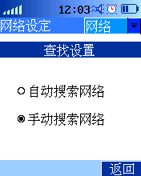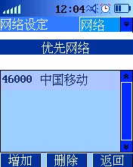  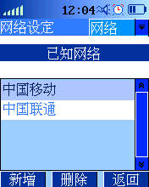
- 选择“连接”，界面显示5个连接设定，如图11，点击其中一个连接设定，即进入连接设定编辑界面，如图12。  - 话机默认设置连接设定1名称为“移动INTERNET”，接入点为cmnet，GPRS拨号上网，此连接为正常使用浏览器和电子邮件功能的接入点。系统默认把移动INTERNET设为缺省连接。  - 话机默认设置连接设定2名称为“移动梦网”，接入点为cmwap，GPRS拨号上网，此连接为正常使用彩信功能的接入点。接入点cmwap为中国移动通信提供的GPRS拨号上网默认的接入点设置。  - 话机默认设置连接设定3名称为“17266”，接入点为17266，用户名为wap，密码为wap，GSM数据拨号上网，此连接为正常使用彩信功能的接入点。接入点17266为中国移动通信提供的GSM数据拨号上网默认的接入点设置。  - 话机默认设置连接设定4名称为“17201”，接入点为17201，用户名为172，密码为172，GSM数据拨号上网，此连接为正常使用浏览器和电子邮件功能的接入点。 | 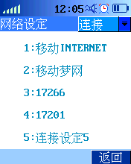  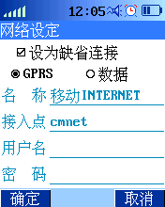

6.6 提醒设定
- 在设置界面中点击“提醒设定”，进入提醒设定界面，如图1。  - 在界面中可以设置振动提示、行程铃音、行程铃音大小、行程持续时间、闹钟铃音、闹钟铃音大小、闹钟持续时间。  - 选择“振动”，即有行程提醒和闹钟提醒时话机振动提示。  - 行程铃音和闹钟铃音同消息设定中铃音类型选择一致。行程和闹铃可以选择不同的铃音来提醒用户。按和可以减少或增加铃音大小和音乐持续时间。持续时间最多为30秒。  - 设置完成，点击【确认】，存储新设置回到主界面。 | 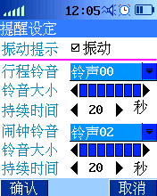

6.7 本机设定
- 在设置界面中点击“本机设定”，进入本机设定界面，如图1。在下拉列表框中可选择系统参数和界面设定。  - 若选择“系统参数”，可以设置触屏校正、对比度、亮度、笔触音、密码保护、自动睡眠、关闭背光。  - 点击【出厂参数】，可以浏览本话机版本号，产品ID号。选择确定，话机所有参数恢复为出厂默认参数。  - 点击【定位】，即进入屏幕校验界面，如图2，点击圆点中心后，如图3，再次点击圆点中心，即校验成功。当用户使用话机时，出现点击错位或不准确情况，请选择定位，重新校验触摸屏后再使用。  - 在对比度和亮度中滑动图标，可以任意调节，建议把亮度尽量设到较高状态，对比度根据屏幕显示调到最佳状态下使用。  - 选中“密码保护开”，下次开机后界面提示您输入开机密码，系统默认开机密码是1234。输入正确后，方才进入话机界面。如果点击【修改】即修改开机密码，提示您有3次机会，下次开机时需输入修改的密码进入，如图4。  - 自动睡眠时间为5至10分钟。关闭背光时间为5至30秒。点击和可以减少或增加自动睡眠时间和关闭背光时间。 | 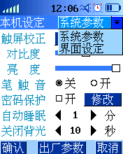  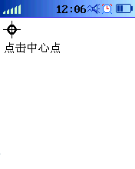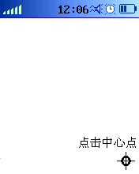  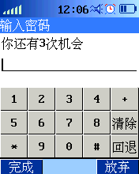
- 若选择“界面设定”，如图5，有 8种不同的界面风格供用户选择使用，分别是蓝色之恋，晓春故事，深邃海洋，流金岁月，梦幻之旅，激情探戈，胜利之颠，都市俪影。  - 选中墙纸桌面为“开”，点击【确认】后，桌面显示背景图案。若不选择墙纸桌面为开，即桌面不显示背景图案，如果您按下，桌面显示背景图案，再次按下任意键或轻触屏幕，回到主界面原来状态。  - 点击“墙纸设定”旁下拉框，用户可以选择一种自己喜欢的墙纸作为桌面背景来使用。也可以从图像浏览中选择图片当作桌面使用，详情请参阅第38页图像浏览的相关内容。  - 点击“开机显示”旁下拉框，用户还可以选择其它的开机显示，有默认图片，用户图片，动画一和动画二供用户选择（系统默认为动画一），选择其中一种，可以立即在整个屏幕内预览欣赏。  - 设置完成，点击【确认】，存储新设置回到主界面。 | 